中国质量协会质量技术奖网上申报系统
用户手册

目录
1 概述 4
1.1 主要内容 4
1.2 预期读者 4
2 系统运行环境 4
2.1 硬件环境 4
2.2 软件环境 4
2.3 应用软件安装和卸载 4
3 操作步骤 4
3.1 注册登录 4
3.2 申报质量技术奖 6
3.3 申报优秀项目奖 15
3.4 申报刘源张质量技术个人奖 17

概述

主要内容
中国质量协会质量技术奖网上申报系统使用流程。

预期读者
奖项申报用户

系统运行环境

硬件环境
序号 | 硬件名称 | 配置需求
1 | 处理器 | PentiumⅡ处理器 建议更高
2 | 内存 | 最低2G 建议更高
3 | 存储空间 | 最低10G 建议更高
4 | 外设 | 键盘 鼠标
5 | 其它 | 显示器

软件环境
操作系统：windows XP或者更高
浏览器：IE8.0或者更高

应用软件安装和卸载
只需要用浏览器访问就可以。

操作步骤

注册登录
打开浏览器，输入质量协会网站首页地址http://www.caq.org.cn，或通过搜索引擎搜索进入首页
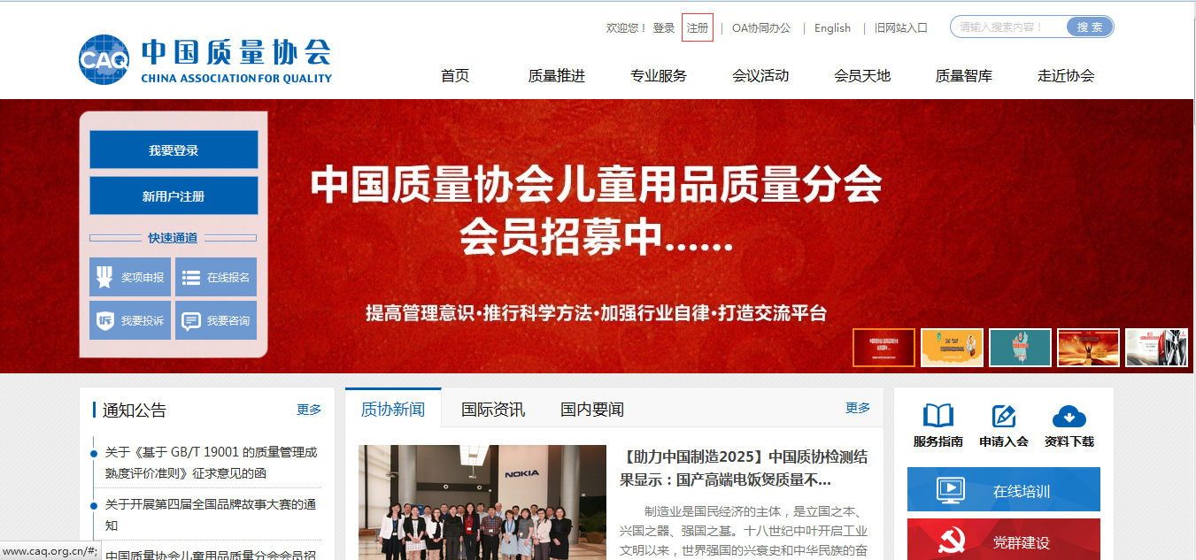
点击页面顶部的注册按钮，进入注册页面
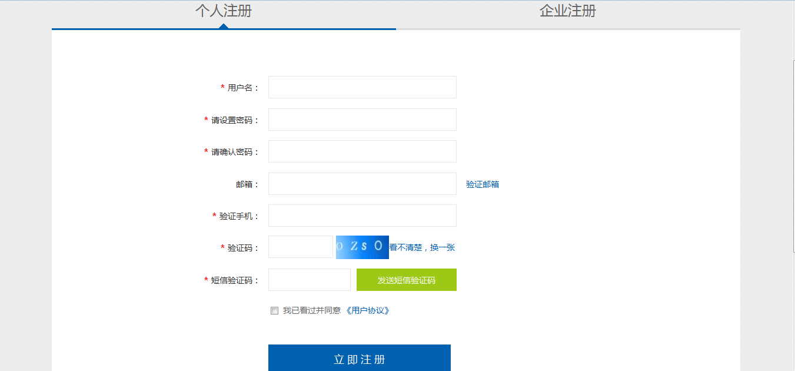
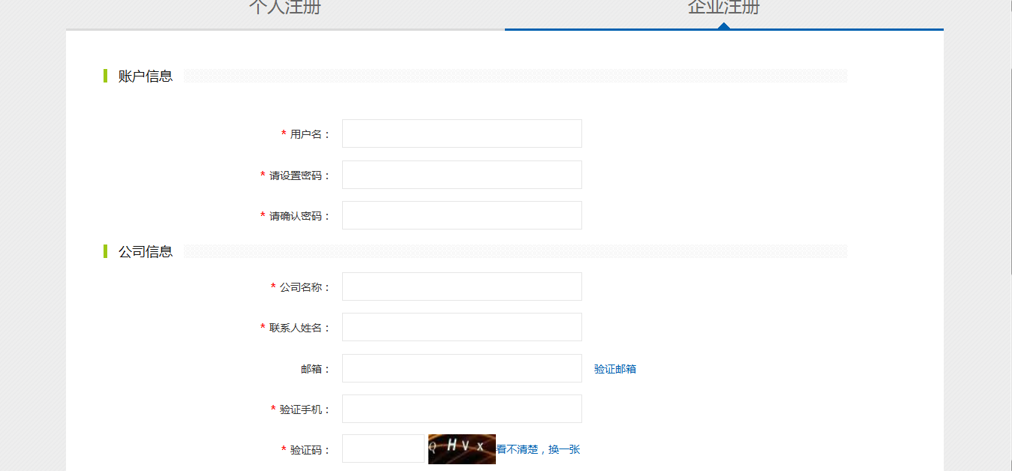
选择个人注册，或者企业注册，填写相关信息，立即注册，
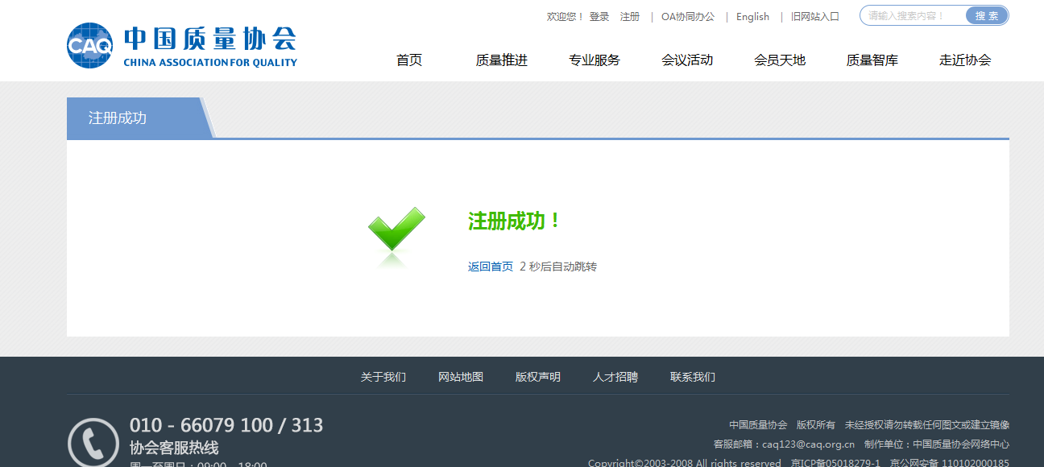
注册成功后跳转到登录页面

输入用户名、密码和验证码，登录
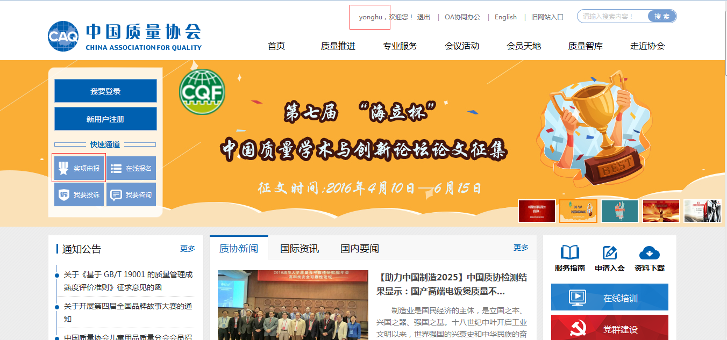

申报质量技术奖
点击首页中的奖项申报按钮，进入申报首页
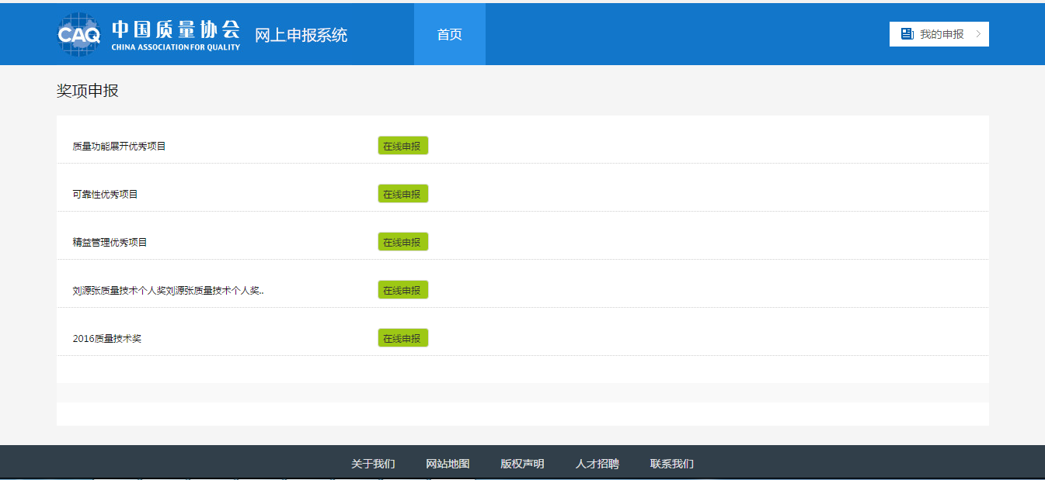
根据项目点击申报（质量技术奖），进入申报表单
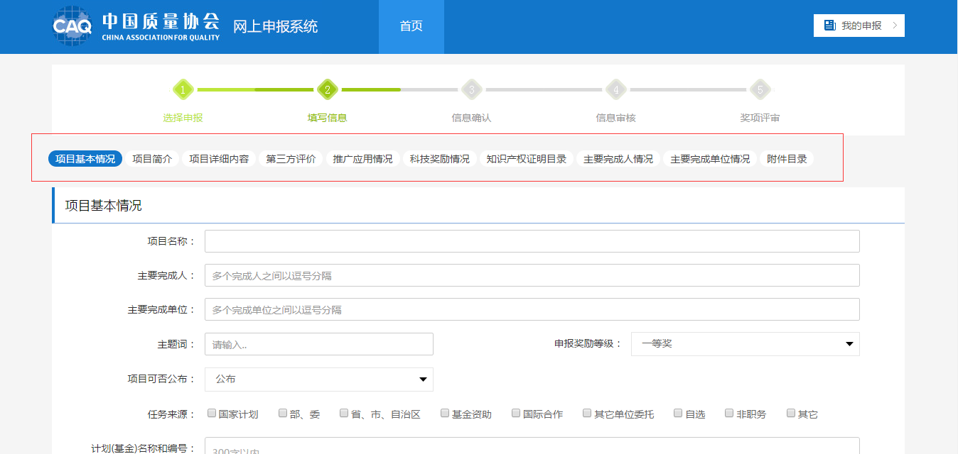
点击不同的页签，切换表单内容，点击页面底部的“下一步”，也可切换
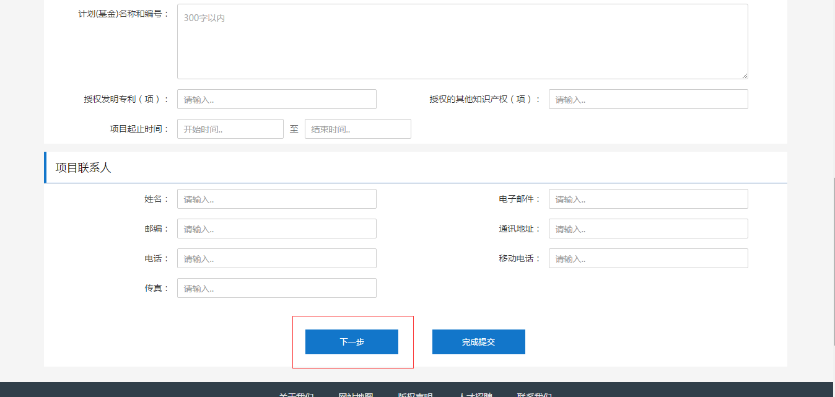
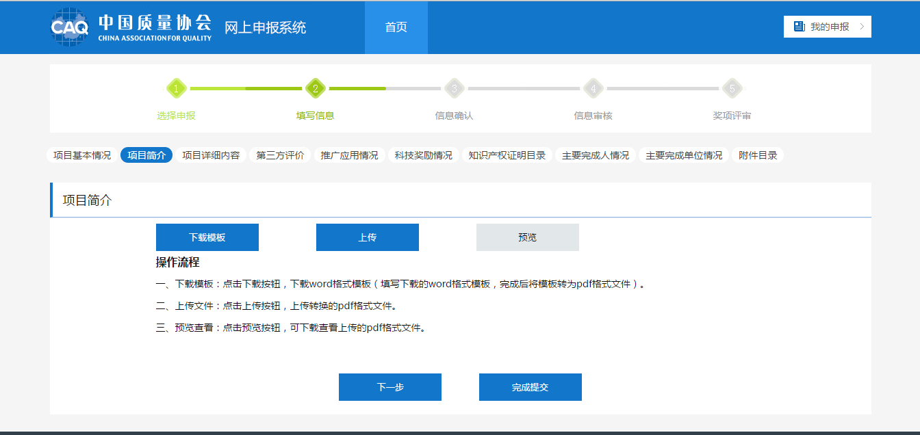
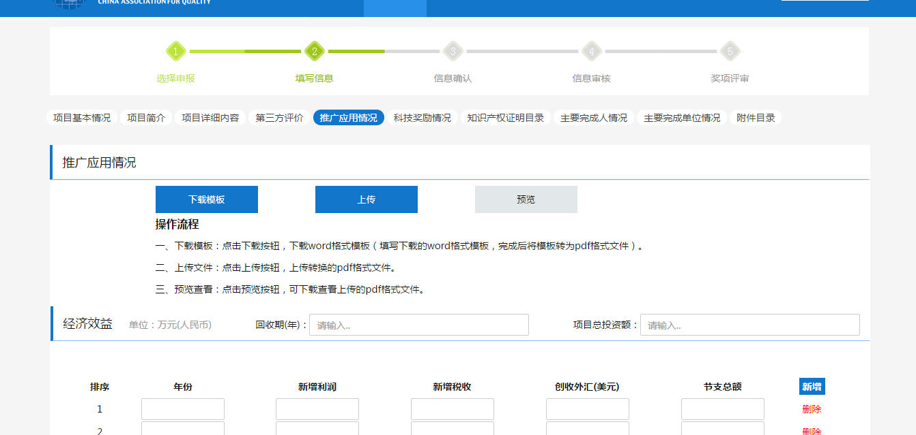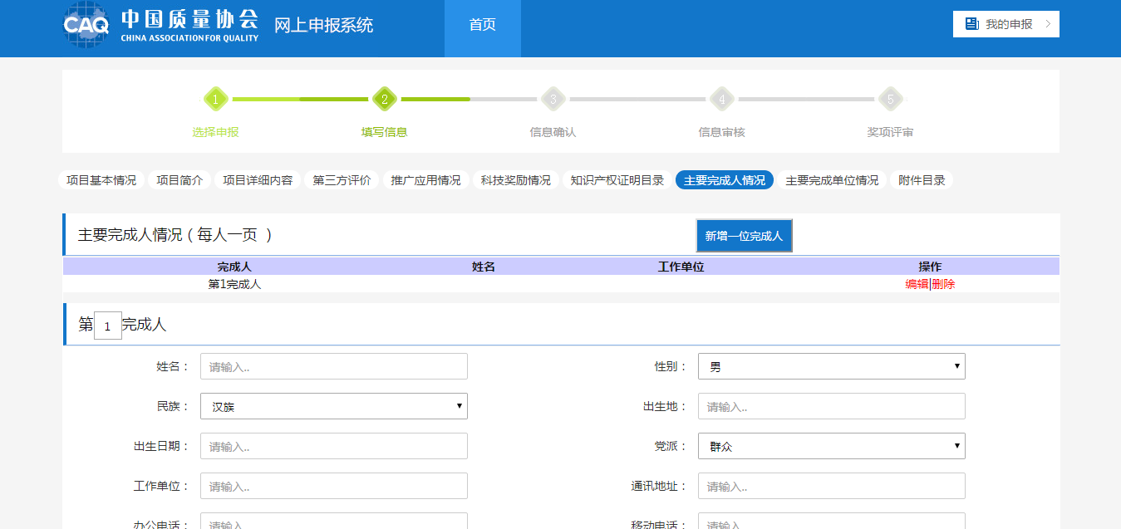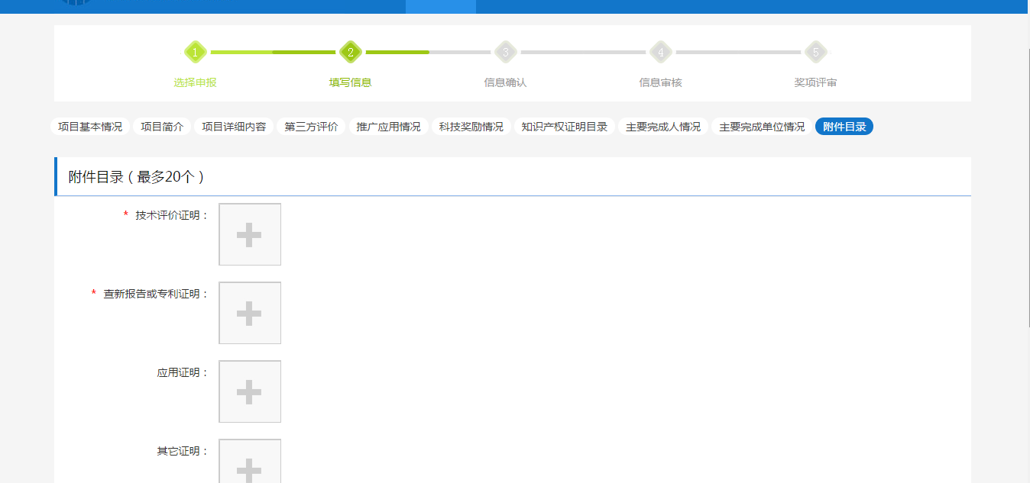
按页面提示或要求填写表单，上传附件
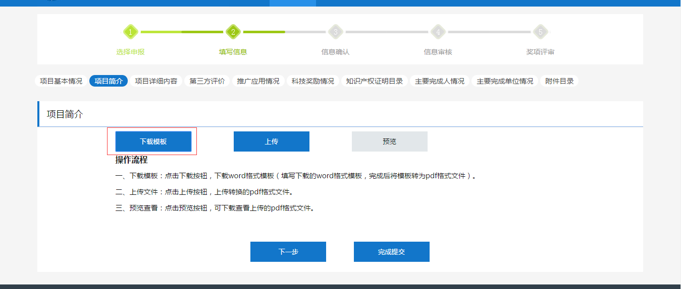
首先点击“下载模板”按钮，弹出下载对话框
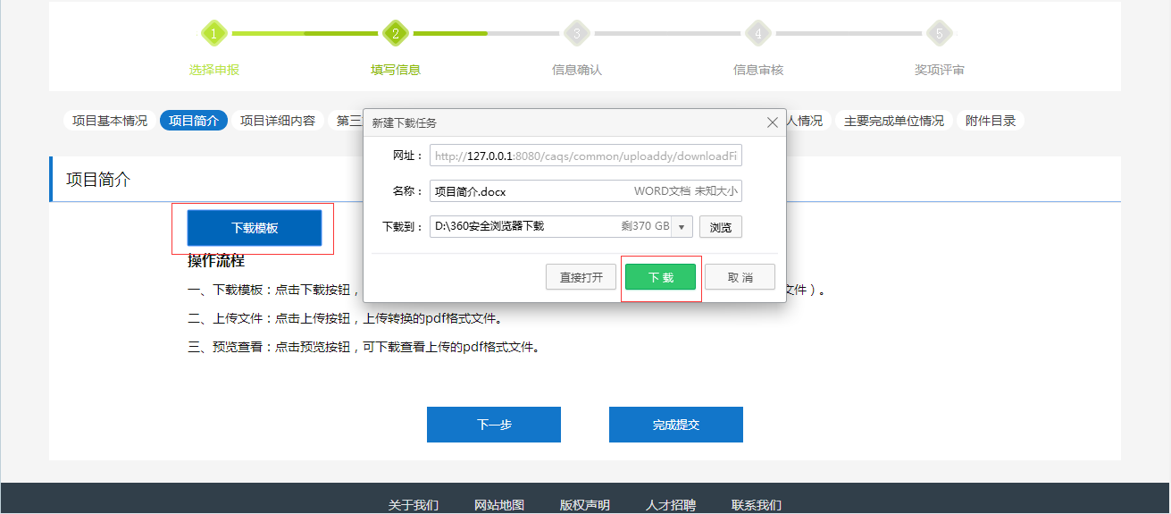
点击下载按钮，下载word模板到本地，打开word文档并填写内容后另存为pdf文档，
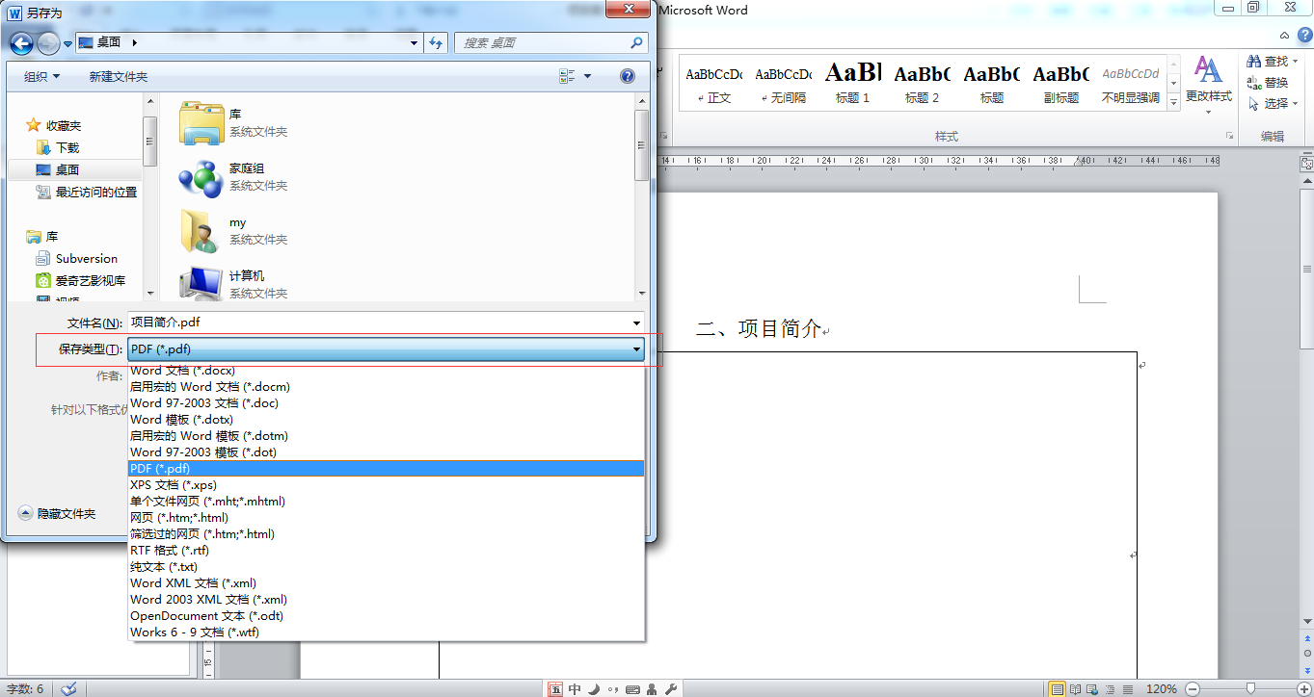
回到申报页面，点击上传按钮
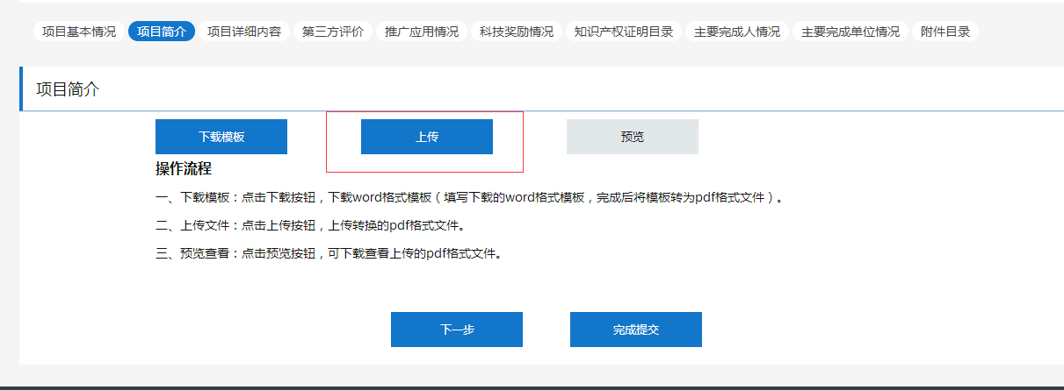
弹出上传对话框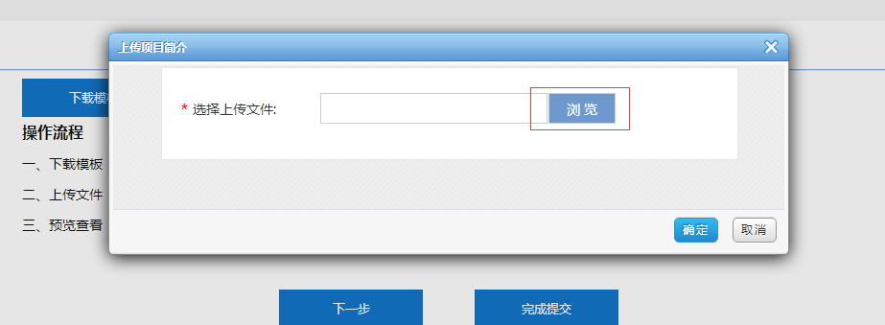
点击浏览按钮，选择刚才另存为的pdf文件
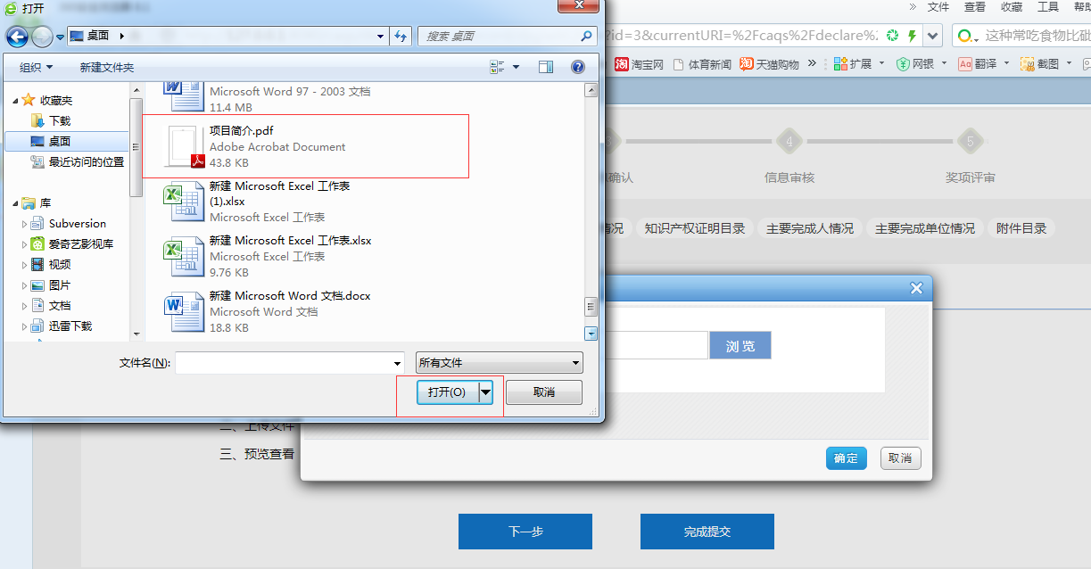
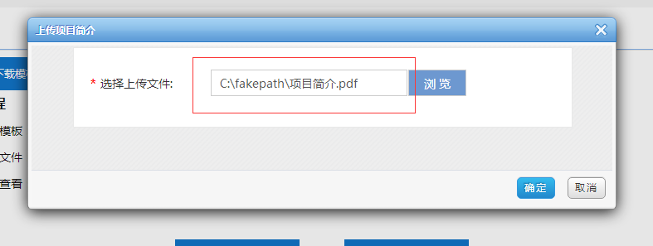
点击“确定”上传
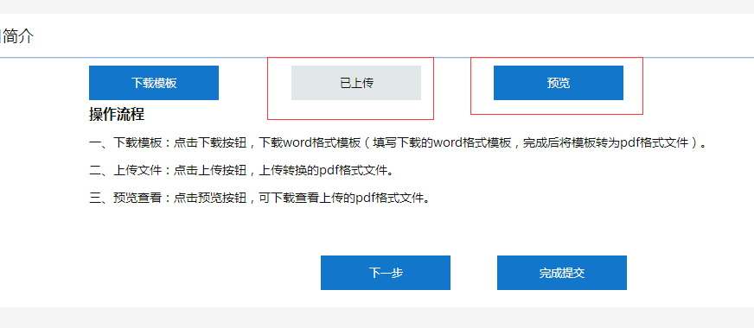
点击“预览”可下载或者查看刚才上传的pdf文档
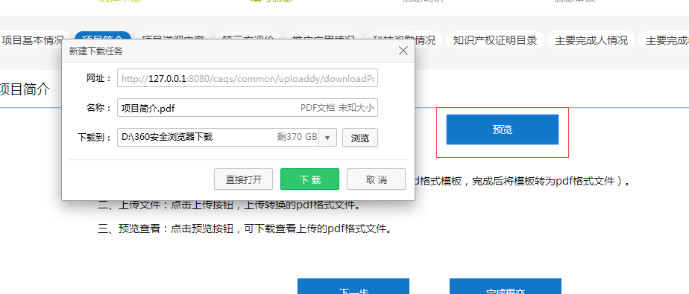
附件目录中上传文件（只允许上传word，excel,ppt,pdf,压缩文件或者图片）
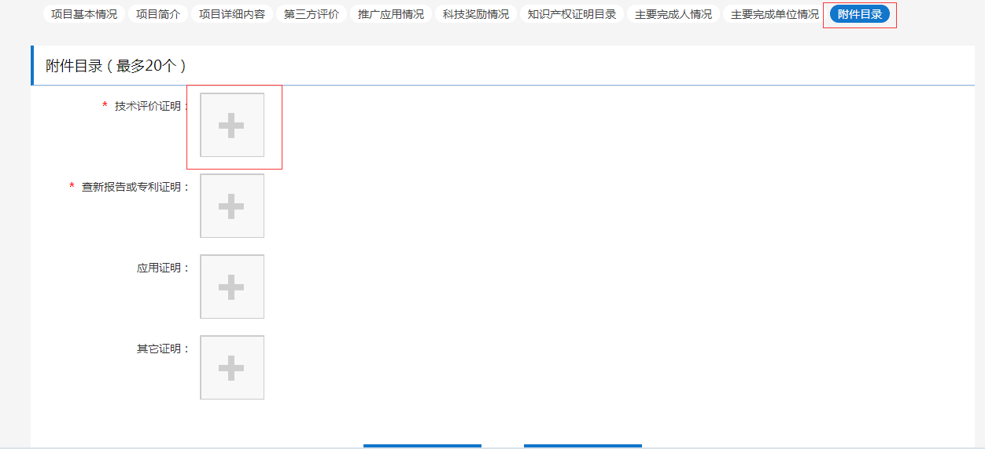
点击“+”，选择文件上传
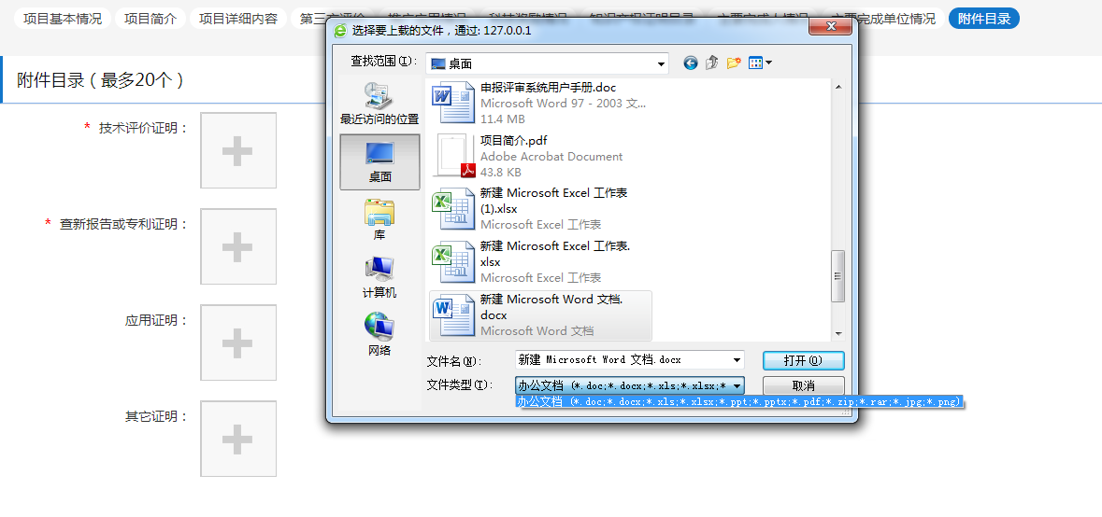
上传成功后显示文件图标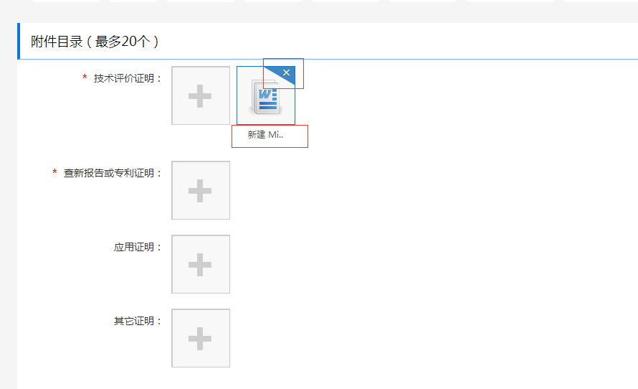
如果上传了错误文件可以点击图标右上角的叉号删除，点击文件名称可以下载
表单内容填写完毕以后，点击下方的提交按钮，完成申报
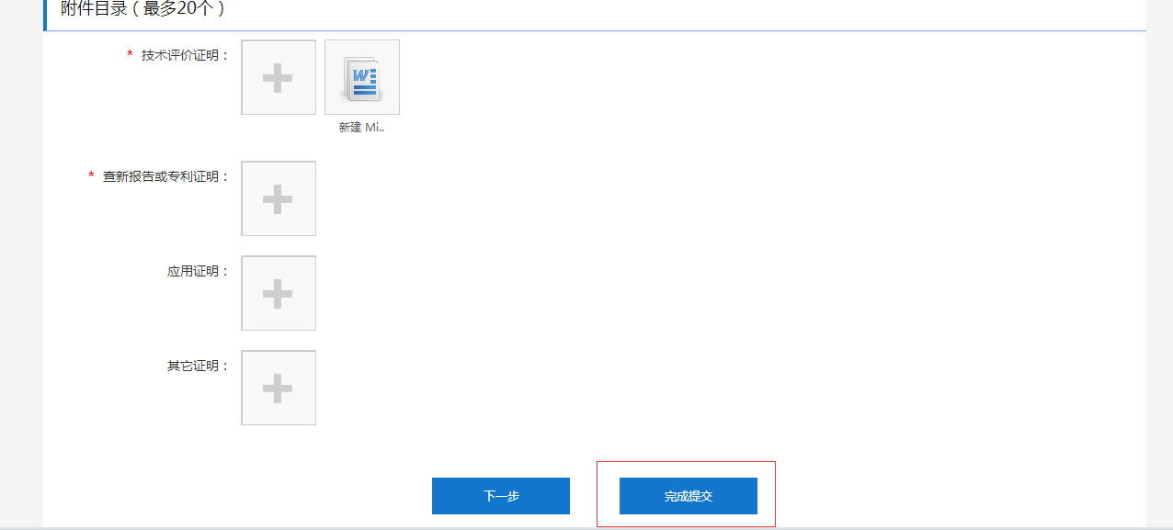
提交之后跳转到个人申报列表页面
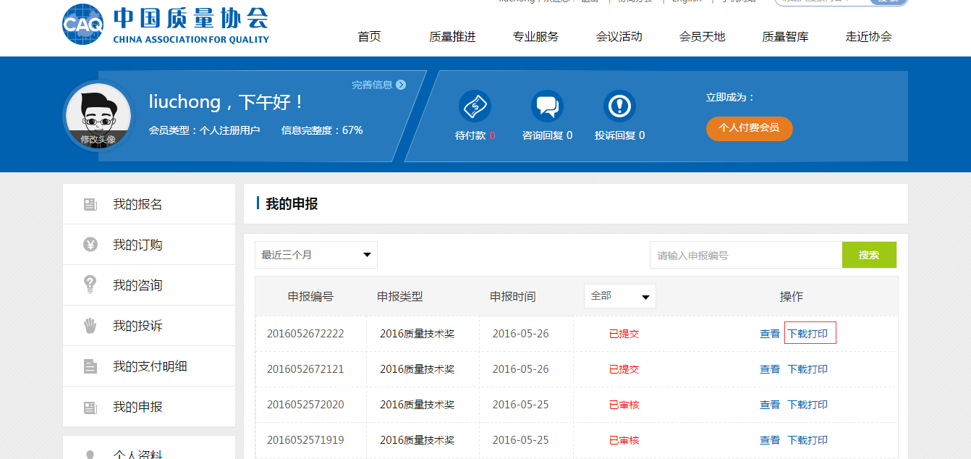
点击申报记录后的“下载打印”按钮
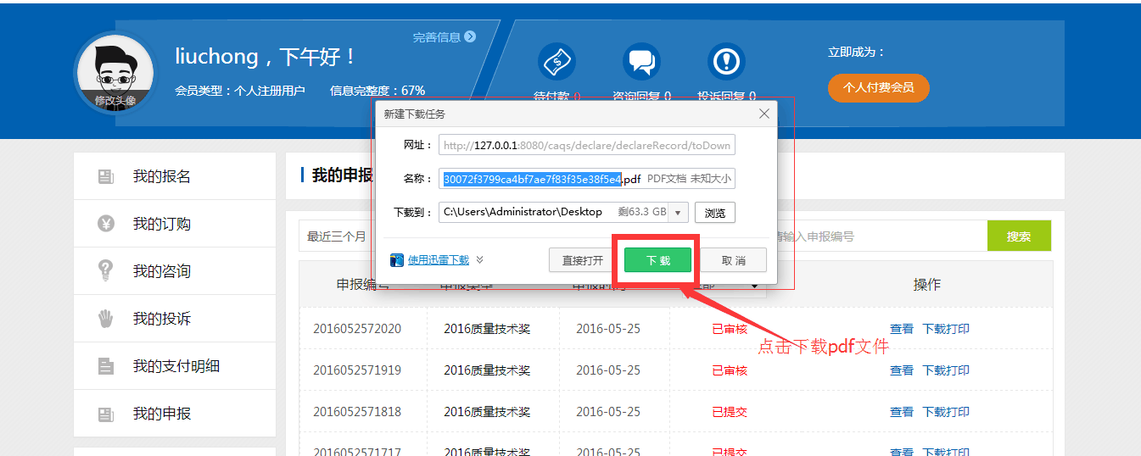

得到填写的申报内容的pdf文档

申报优秀项目奖
从申报首页进入申报表单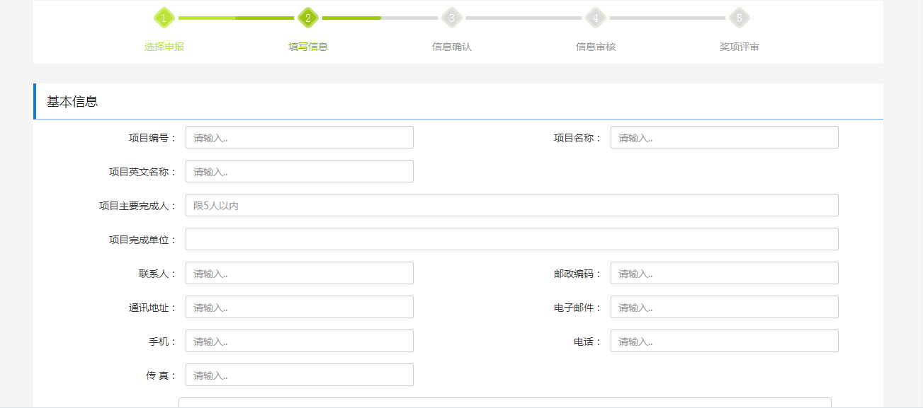 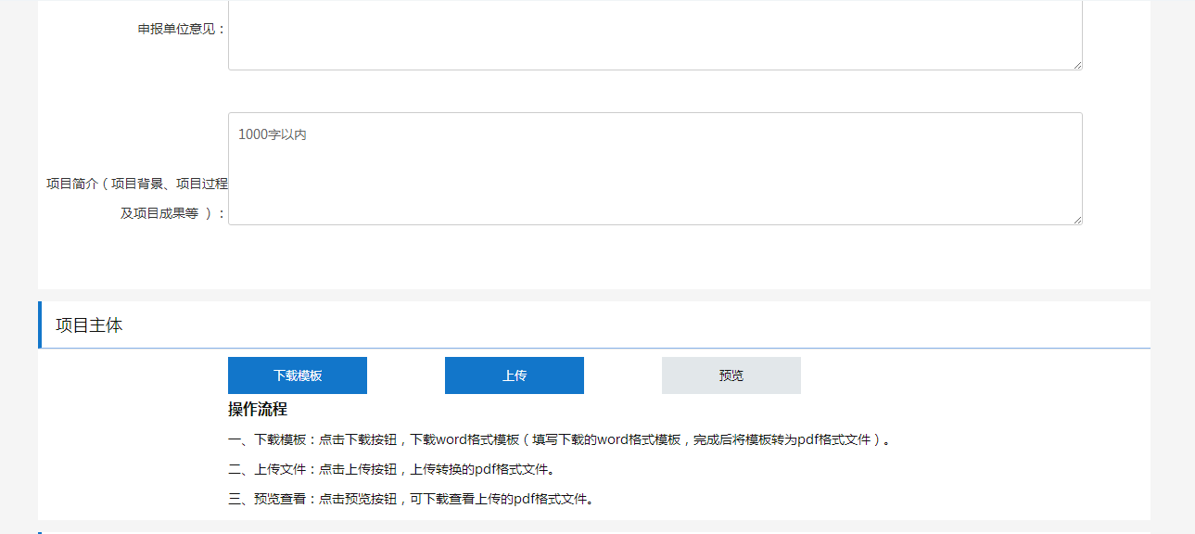 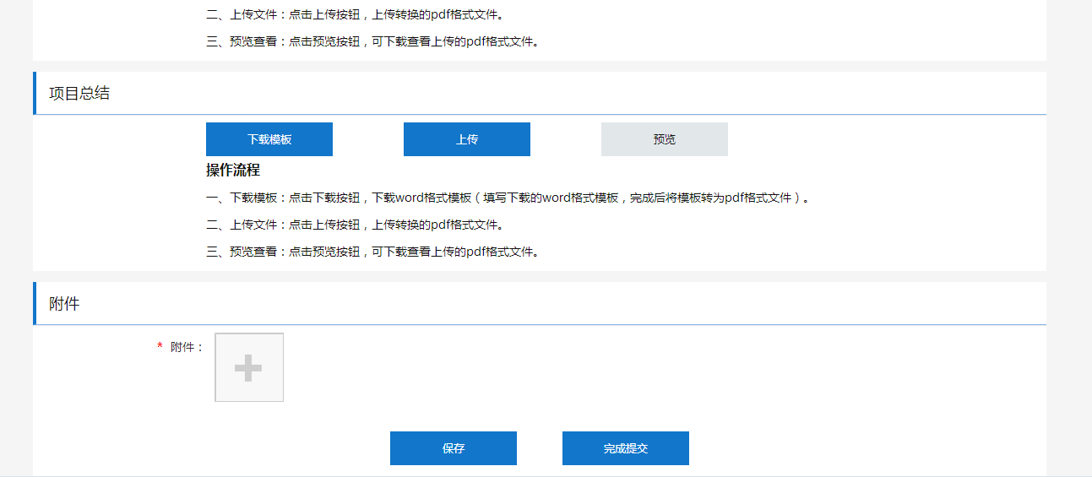
按提示和要求填写完表单后，点击完成提交，跳转到个人申报列表页面
点击申报记录后的“下载打印”按钮

申报刘源张质量技术个人奖
从申报首页进入申报表单  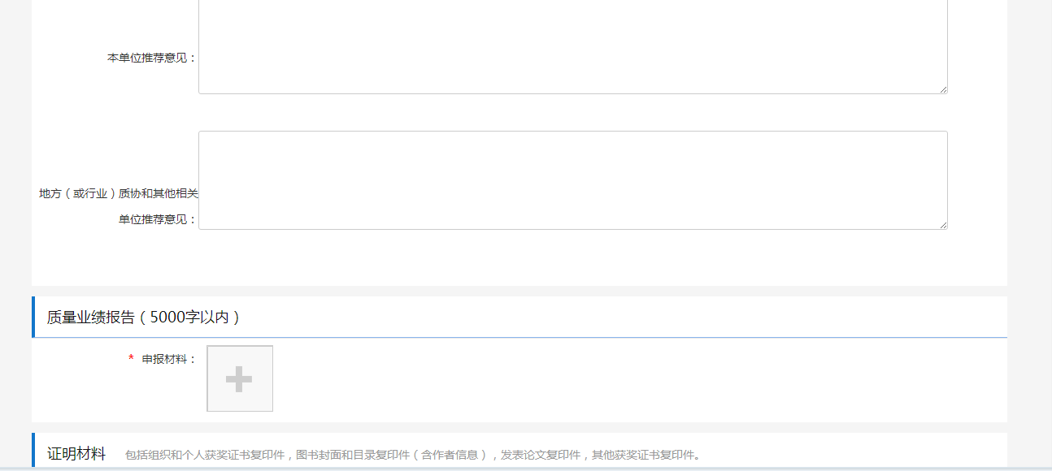
按提示和要求填写完表单后，点击完成提交，跳转到个人申报列表页面
点击申报记录后的“下载打印”按钮

